CORPTV ­­– цифровой канал коммуникации с сотрудниками и гостями компании.

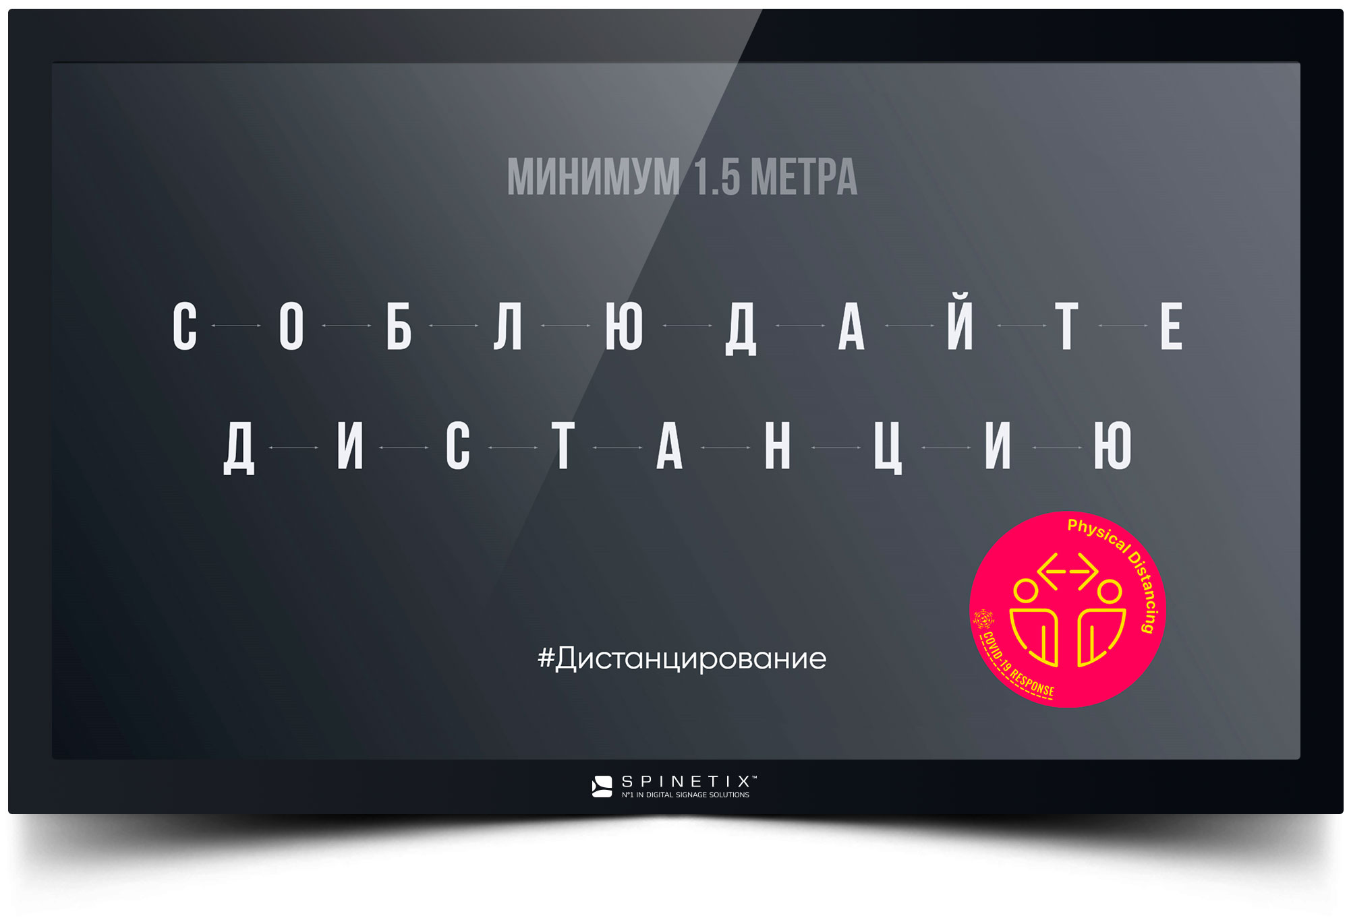

**CORPORATE + TV**

Умное корпоративное ТВ – программно-аппаратный комплекс SpinetiX для эффективного взаимодействия с сотрудниками и гостями компании. Работает без участия человека.

**Все, что нужно для организации точки вещания:**

Генератор контента + софт + контент + любое средство отображения.

**Для кого:**

HR департамент, отделы по связям с общественностью и маркетинга  
**Для чего:**Пропаганда инициатив руководства и корпоративной этики

Визуализация производственных показателей (статистических данных)

Проведение интерактивных опросов персонала и клиентов  
Информирование сотрудников  
Синхронизация с существующими информационными ресурсами компании, такими как корпоративные издания, CRM, сайт и социальные сети